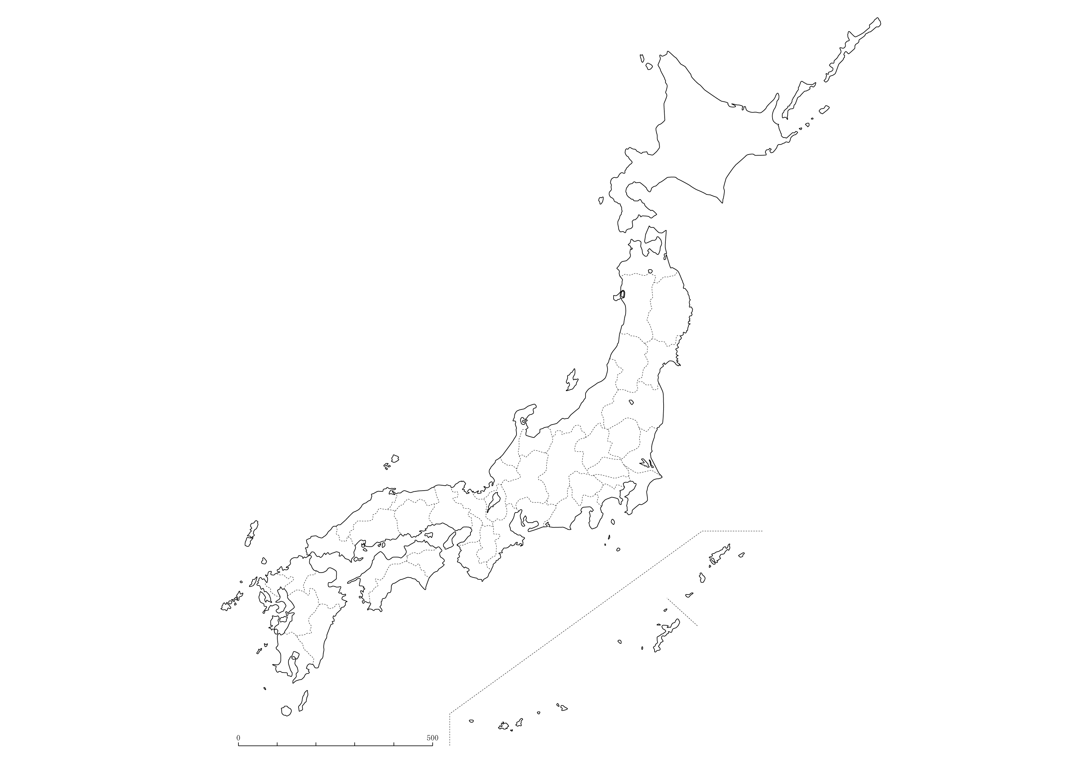
年 月 日
年 月 日
年 月 日
年 月 日
中国自動車道
西宮名塩SA 下り
（兵庫県西宮市）
中国自動車道
西宮名塩SA 上り
（兵庫県西宮市）

中国自動車道
加西SA 下り
（兵庫県神崎郡福崎町）

中国自動車道
加西SA 上り
（兵庫県加西市）
年 月 日
年 月 日
年 月 日
年 月 日
中国自動車道
勝央SA 下り
（岡山県勝田郡勝央町）
中国自動車道
勝央SA 上り
（岡山県勝田郡勝央町）

中国自動車道
大佐SA 下り
（岡山県新見市）

中国自動車道
大佐SA 上り
（岡山県新見市）

年 月 日
年 月 日
年 月 日
年 月 日
中国自動車道
七塚原SA 下り
（広島県庄原市）
中国自動車道
七塚原SA 上り
（広島県庄原市）

中国自動車道
安佐SA 下り
（広島県広島市安佐北区）

中国自動車道
安佐SA 上り
（広島県広島市安佐北区）

年 月 日
年 月 日
年 月 日
年 月 日
中国自動車道
吉和SA 下り
（広島県廿日市市）
中国自動車道
吉和SA 上り
（広島県廿日市市）

中国自動車道
鹿野SA 下り
（山口県周南市）

中国自動車道
鹿野SA 上り
（山口県周南市）

年 月 日
年 月 日
年 月 日
年 月 日
中国自動車道
美東SA 下り
（山口県美祢市）
中国自動車道
美東SA 上り
（山口県美祢市）

関門自動車道
壇之浦SA 下り
（山口県下関市）

関門自動車道
めかりSA 上り
（福岡県北九州市門司区）

